**Bài 1:**

**Yêu cầu:**

**Khởi động Excel, tạo file mới và lưu với tên Bai1:**

- Nhập vào ô C5 dòng chữ “Bài 1”

- Sao chép dữ liệu từ ô C5 sang ô trong khối C6:E7

- Di chuyển khối dữ liệu từ C6:E7 sang vị trí F6:G7

- Tăng chiều cao cho dòng 6,7. Tăng độ rộng cho cột F,G

**Bài 2**

**Yêu cầu:**

**Khởi động Excel, tạo file mới và lưu với tên Bai2:**

- Nhập vào ô A1 nội dung:**Công ty thương mại dịch vụ**

- Đưa dòng **Công ty thương mại dịch vụ** vào nằm giữa khối A1:F1

- Đièn một dãy số có thứ tự tăng dần từ 1 đến 15

- Nhập vào ô C4 con số: 200000, sau đó định dạng con số này theo dạng tiền tệ

- Nhập vào ô D4: 01/12/2014 cho đúng với định dạng dd/mm/yyyy

**Bài 3**

**Yêu cầu:**

**Khởi động Excel, tạo file mới và lưu với tên Bai3:**

- Nhập bảng tính như hình bên dưới

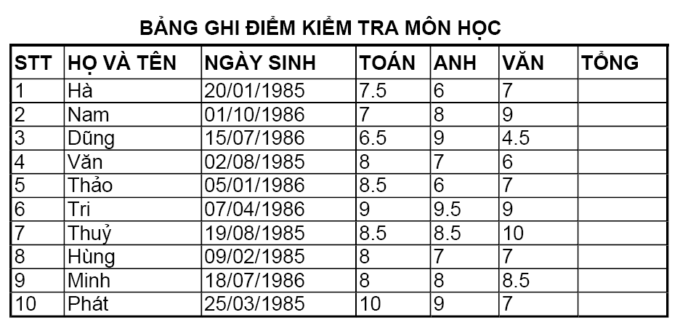

- Nhập đúng giá trị và định dạng theo bảng

- Tính cột Tổng = Toán + Văn + Anh

**Bài 4**

**Cho bảng số liệu sau:**

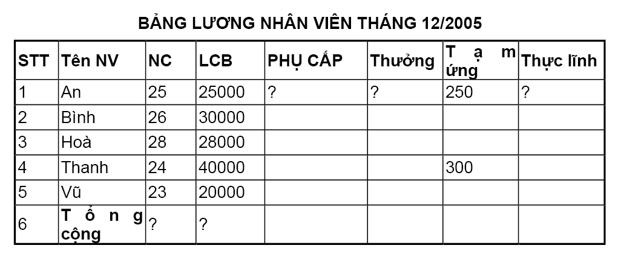

**Yêu cầu:**

**Khởi động Excel, tạo file mới và lưu với tên Bai4:**

- Nhập số liệu như bảng tính

- Tính cột Phụ cấp = 1/5 *lương, trong đó Lương = NC*LCB

- Thưởng = 1/2*lương

- Thực lĩnh = Lương + Phụ cấp +Thưởng – Tạm ứng

- Tính tổng cho các cột NC, LCB,

**Bài 5**

**Cho bảng số liệu sau:**

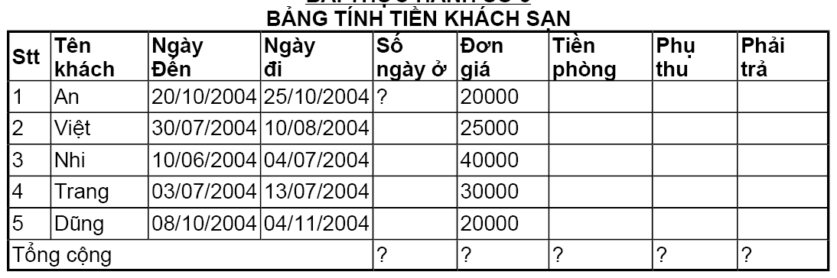

**Yêu cầu:**

**Khởi động Excel, tạo file mới và lưu với tên Bai4:**

- Nhập số liệu như bảng tính, sử dụng Fill Handle để điền giá trị cột **STT**

- Tính cột Số ngày ở = Ngày đi – Ngày đến

- Tính cột Tiền phòng = Số ngày ở * Đơn giá

- Tính Phụ thu = 5% Tiền phòng

- Tính cột Phải trả = Tiền phòng + Phụ thu

- Tính Tổng cộng cho các cột

- Định dạng bảng tính